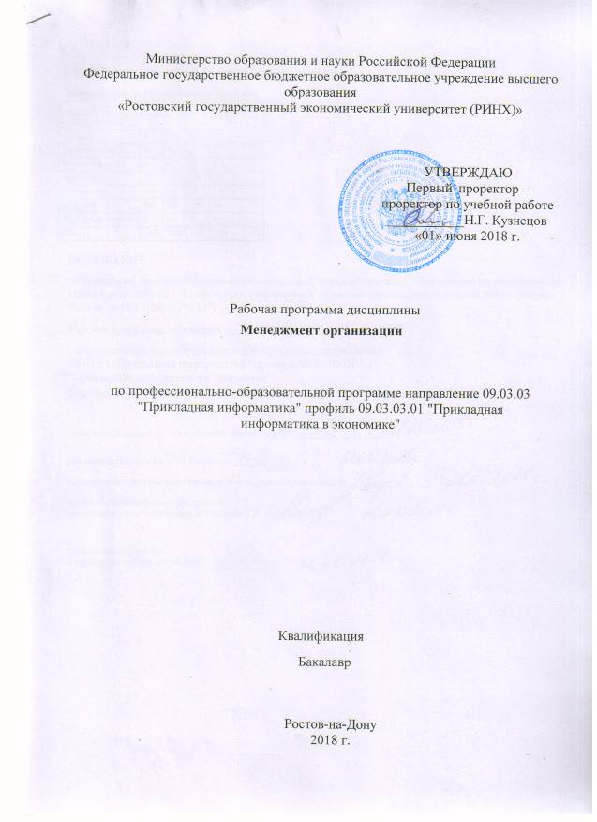

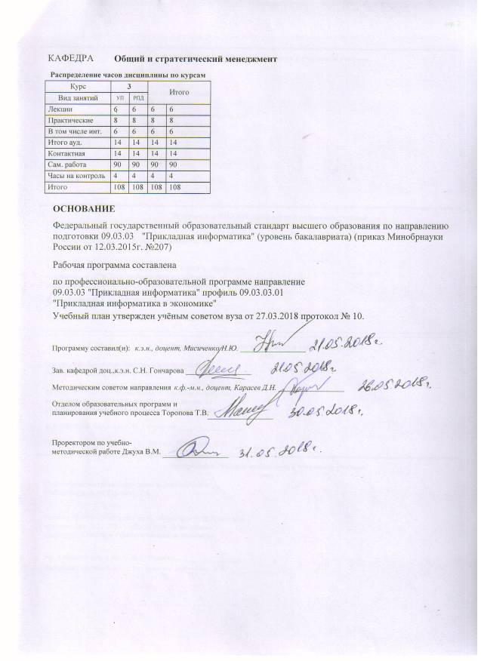
 |  |  |  |  |  |  |  | стр. 3
 |  |  | Визирование РПД для исполнения в очередном учебном году
Отдел образовательных программ и планирования учебного процесса Торопова Т.В.
 |  |  | _________________
кафедры
 | Общий и стратегический менеджмент
Зав. кафедрой доц.,к.э.н. С.Н. Гончарова _________________
 |  |  | Визирование РПД для исполнения в очередном учебном году
Отдел образовательных программ и планирования учебного процесса Торопова Т.В.
кафедры
 | Общий и стратегический менеджмент
Зав. кафедрой доц.,к.э.н. С.Н. Гончарова _________________
Программу составил (и): |  | к.э.н., доцент, Мисиченко Н.Ю. _________________
 |  |  | Визирование РПД для исполнения в очередном учебном году
Отдел образовательных программ и планирования учебного процесса Торопова Т.В.
кафедры
 | Общий и стратегический менеджмент
Зав. кафедрой доц.,к.э.н. С.Н. Гончарова _________________
Программу составил (и): |  | к.э.н., доцент, Мисиченко Н.Ю. _________________
 |  |  | Визирование РПД для исполнения в очередном учебном году
Отдел образовательных программ и планирования учебного процесса Торопова Т.В.
кафедры
 | Общий и стратегический менеджмент
Зав. кафедрой доц.,к.э.н. С.Н. Гончарова _________________
Программу составил (и): |  | к.э.н., доцент, Мисиченко Н.Ю. _________________

УП: z09.03.03_1.plx |  |  |  |  |  |  |  |  |  | стр. 4
1. ЦЕЛИ ОСВОЕНИЯ ДИСЦИПЛИНЫ
1.1 | Цели:освоение студентами основных принципов и методов организации и управления предприятием,
1.2 | Задачи:изучение, систематизация и закрепление основ теории и практики управления предприятиями в современных условиях хозяйствования,изучение процессов принятия решений в области менеджмента,ознакомление с современными методами и приемами работы в условиях отраслевой конкуренции.
2. МЕСТО ДИСЦИПЛИНЫ В СТРУКТУРЕ ОБРАЗОВАТЕЛЬНОЙ ПРОГРАММЫ
Цикл (раздел) ООП: |  |  | Б1.В
2.1 | Требования к предварительной подготовке обучающегося:
2.1.1 | Необходимым условием для успешного освоения дисциплины являются навыки, знания и умения, полученные в результате изучения дисциплин:Введение в специальность, Экономика, организация и управление на предприятии,Экономическая теория.
2.2 | Дисциплины и практики, для которых освоение данной дисциплины (модуля) необходимо как предшествующее:
2.2.1 | Математическое и имитационное моделирование
2.2.2 | Электронный документооборот
3. ТРЕБОВАНИЯ К РЕЗУЛЬТАТАМ ОСВОЕНИЯ ДИСЦИПЛИНЫ
ОК-3: способностью использовать основы экономических знаний в различных сферах деятельности
Знать:
знать основные понятия используемые при описании в различных сверах деятельности
Уметь:
уметь правильно использовать теоретические знания полученные при изучении различных сфер деятельности
Владеть:
владеть способностью использовать полученнеы знания и применять их в решении вопросов в различных сферах деятельности
ПК-1: способностью проводить обследование организаций, выявлять информационные потребности пользователей, формировать требования к информационной системе
Знать:
знать как проводится обследование организации
Уметь:
уметь выявлять потребности пользователей и проводить обследование организации
Владеть:
владеть навыками анализа организации, правильно формировать требования к системе, изучать и выявлять потребности потребителя
4. СТРУКТУРА И СОДЕРЖАНИЕ ДИСЦИПЛИНЫ (МОДУЛЯ)
Код занятия |  | Наименование разделов и тем /вид занятия/ |  | Семестр / Курс | Часов | Компетен-  ции | Литература | Интер акт. | Примечание
 |  | Раздел 1. «Основные понятия менеджмента»
1.1 |  | Тема 1.1 «Введение в менеджмент. Понятие управления и его элементы»  Менеджмент как разновидность хозяйственного управления. Цели и задачи менеджмента. Менеджмент и его функции»  . «Опыт менеджмента за рубежом, возможности его использова-ния в России»  Подходы на основе выделения различных школ менеджмента. Совре- менные направления менеджмента. Типы моделей и организаций ме- неджмента /Лек/ |  | 3 | 2 | ОК-3 ПК-1 | Л1.1 Л1.2 Л1.3 Л2.1 Л2.2  Э1 | 2
 |  | Раздел 2. «Основные функции и инструменты менеджмента»

УП: z09.03.03_1.plx |  |  |  |  |  |  |  | стр. 5
2.1 | Тема 2.1. «Базовые функции менеджмента. Общая характеристика и классификация функций. Основные функции менеджмента и их взаимо- связь. Функция планирования, основные этапы и модель процесса пла- нирования». /Лек/ | 3 | 2 | ОК-3 ПК-1 | Л1.1 Л1.2 Л1.3 Л2.1 Л2.2  Э1 | 0
2.2 | Тема 2.2 «Процесс и методы принятия управленческих решений.  Процесс принятия управленческих решений, этапы процесса. Модели и методы принятия решений».  /Лек/ | 3 | 2 | ОК-3 ПК-1 | Л1.1 Л1.2 Л2.1 Л2.2  Э1 | 0
 | Раздел 3. «Основные понятия менеджмента»
3.1 | Тема 1.2 «Модель менеджмента. Формирование представления о дея- тельности менеджмента и о факторах управленческого потенциала». /Пр/ | 3 | 2 | ОК-3 ПК-1 | Л1.1 Л1.2 Л2.1  Э1 | 2
3.2 | Тема 1.2 «Диагностический анализ организации». Анализ конкретного предприятия с использованием методов диагностического профиля. /Пр/ | 3 | 2 | ОК-3 ПК-1 | Л1.1 Л1.2 Л2.1 Л2.2  Э1 | 0
 | Раздел 4. «Основные функции и инструменты менеджмента»
4.1 | Тема 2.1 «Алгоритм управленческого решения». Ситуация принятия правильногго решения и оброснование этого решения с поомщью методов. /Пр/ | 3 | 2 | ОК-3 ПК-1 | Л1.1 Л1.2 Л1.3 Л2.1  Э1 | 2
4.2 | Тема 2.2 «Выбор стратегии на предприятии». разработка стратегии ращзвития с помощью методов анализа, выясление недостатков и предложение конкретных мер по реализации и устранении ситуации. /Пр/ | 3 | 2 | ОК-3 ПК-1 | Л1.1 Л1.2 Л2.1 Л2.2  Э1 | 0
 | Раздел 5. Самостоятельная работа
5.1 | Развитие и становление менеджмента в России  Взаимодействие организации с внешней средой. Законы организации. Организационно-правовые основы управления предприятиями  Эффективность менеджмента организации. Принципы формирования критериев эффективности менеджмента.  Методы выявления рисков. Особенности применения структурных диаграмм. Методы оценки риска.  /Ср/ | 3 | 90 | ОК-3 ПК-1 | Л1.1 Л1.2 Л2.1 Л2.2  Э1 | 0
5.2 | /Зачёт/ | 3 | 4 | ОК-3 ПК-1 | Л1.1 Л1.2 Л1.3 Л2.1 Л2.2  Э1 | 0
5. ФОНД ОЦЕНОЧНЫХ СРЕДСТВ
5.1. Фонд оценочных средств для проведения промежуточной аттестации
Вопросы к зачету:
1. Сущность и содержание менеджмента. Функции менеджмента. Роль менеджмента в экономиче-ском развитии страны.
2. Место и роль менеджера в организации.

УП: z09.03.03_1.plx |  |  |  |  |  | стр. 6
3. Становление и развитие менеджмента. Подход к управлению разных школ менеджмента.
4. Современные научные подходы к менеджменту.
5. Типы моделей менеджмента.
6. Особенности современного российского менеджмента.
7. Понятие и отличительные признаки организации. Классификация организаций. Общие характе-ристики организаций.
8. Внутренняя среда организации и ее элементы.
9. Внешняя среда и ее влияние на успех организации. Основные характеристики внешней среды.
10. Внешняя фоновая среда и ее основные факторы.
11. Основные факторы внешней деловой среды и механизм их влияния на организацию.
12. Планирование как функция менеджмента, ее содержание.
13. Миссия и цели организации. Способы формирования целей.
14. Состав и содержание функции организации.
15. Общая характеристика мотивации как функции менеджмента.
16. Содержательные теории мотивации и их применение в практике управления.
17. Процессуальные теории мотивации и их применение в практике управления.
18. Состав и характеристика методов мотивации персонала. Выбор методов мотивации.
19. Управленческий контроль в работе менеджера. Виды контроля. Принципы эффективного кон-троля.
20. Содержание основных этапов контроля.
21. Понятие и сущность контроллинга.
22. Общая характеристика организационных структур, их элементы.
23. Механический и органический типы организационных структур, их элементы.
24. Процесс делегирования полномочий.
25. Сущность и виды коммуникаций. Структура процесса коммуникаций.
26. Особенности межличностных коммуникаций. Способы повышения их эффективности.
27. Принятие решений менеджером. Виды решений. Основные подходы к принятию решений.
28. Основные этапы процесса принятия решений, их содержание.
29. Модели и методы принятия управленческих решений.
30. Стратегический менеджмент, его структура и содержание основных элементов.
5.2. Фонд оценочных средств для проведения текущего контроля
Структура и содержание фонда оценочных средств представлены в Приложении 1 к рабочей программе дисциплины
6. УЧЕБНО-МЕТОДИЧЕСКОЕ И ИНФОРМАЦИОННОЕ ОБЕСПЕЧЕНИЕ ДИСЦИПЛИНЫ (МОДУЛЯ)
6.1. Рекомендуемая литература
6.1.1. Основная литература
 | Авторы, составители | Заглавие |  | Издательство, год | Колич-во
Л1.1 | Шемятихина Л. Ю., Лагутина Е. Е. | Маркетинг для бакалавров менеджмента и экономики: учеб. пособие для студентов вузов, обучающихся по напр. подгот. 38.03.02 "Менеджмент" (квалификация "бакалавр") |  | Ростов н/Д: Феникс, 2015 | 53
Л1.2 | Димитриади Н. А., Карасев Д. Н. | Стратегический менеджмент: учеб. пособие |  | Ростов н/Д: Изд-во РГЭУ (РИНХ), 2016 | 63
Л1.3 | Никулина, Н.Н. | Финансовый менеджмент организации. Теория и практика: учебное пособие / Н.Н. Никулина, Д.В. Суходоев, Н.Д. Эриашвили [Электронный ресурс]. - URL: http://biblioclub.ru/index.php? page=book&id=118153 |  | М. : Юнити-Дана, 2015 | http://biblioclub.ru/ - неограниченный доступ для зарегистрированн ых пользователей
6.1.2. Дополнительная литература
 | Авторы, составители | Заглавие |  | Издательство, год | Колич-во
Л2.1 | Одинцов А. А. | Менеджмент организации : введение в специальность: учеб. пособие для вузов |  | М.: Академия, 2007 | 30
Л2.2 | Медведев, А.Г. | Международный менеджмент: стратегические решения в многонациональных компаниях: учебник [Электронный ресурс]. - URL: http://biblioclub.ru/index.php? page=book&id=458070 |  | СПб. : Высшая школа менеджмента, 2014 | http://biblioclub.ru/ - неограниченный доступ для зарегистрированн ых пользователей
6.2. Перечень ресурсов информационно-телекоммуникационной сети "Интернет"
Э1 | Журнал "Менеджмент в России и за рубежом"// Электронный рессурс [Режим доступа: свободный] http://www.mevriz.ru/
6.3. Перечень программного обеспечения
6.3.1 | Microsoft Office

УП: z09.03.03_1.plx |  |  | стр. 7
6.4 Перечень информационных справочных систем
6.4.1 | Консультант +
7. МАТЕРИАЛЬНО-ТЕХНИЧЕСКОЕ ОБЕСПЕЧЕНИЕ ДИСЦИПЛИНЫ (МОДУЛЯ)
7.1 | Помещения для проведения всех видов работ, предусмотренных учебным планом, укомплектованы необходимой специализированной учебной мебелью и техническими средствами обучения. Для проведения лекционных занятий используется демонстрационное оборудование.
8. МЕТОДИЧЕСКИЕ УКАЗАНИЯ ДЛЯ ОБУЧАЮЩИХСЯ ПО ОСВОЕНИЮ ДИСЦИПЛИНЫ (МОДУЛЯ)
Методические указания по освоению дисциплины представлены в Приложении 2 к рабочей программе дисциплины.

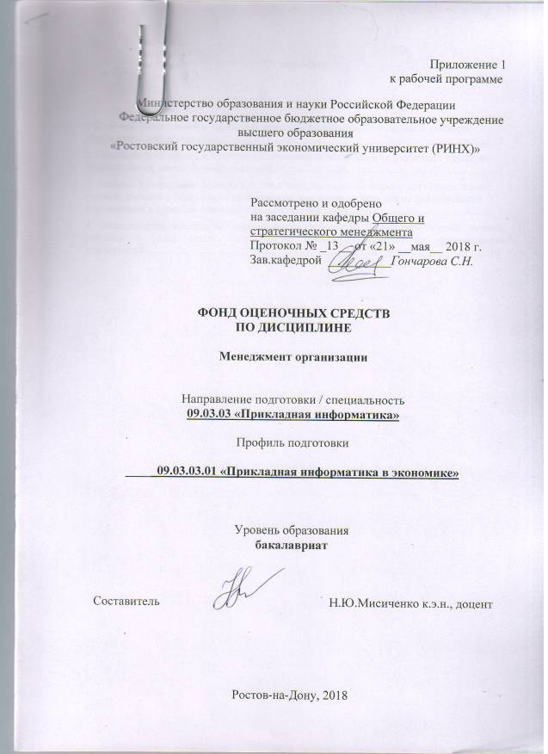

Оглавление

1 Перечень компетенций с указанием этапов их формирования в процессе освоения образовательной программы 3
2. Описание показателей и критериев оценивания компетенций на различных этапах их формирования, описание шкал оценивания 3
3. Типовые контрольные задания или иные материалы, необходимые для оценки знаний, умений, навыков и (или) опыта деятельности, характеризующих этапы формирования компетенций в процессе освоения образовательной программы 4
4. Методические материалы, определяющие процедуры оценивания знаний, умений, навыков и (или) опыть деятельности, характеризующих этапы формирования компетенций……………………………………………………………………………………10

1 Перечень компетенций с указанием этапов их формирования в процессе освоения образовательной программы

Перечень компетенций с указанием этапов их формирования представлен в п. 3. «Требования к результатам освоения дисциплины» рабочей программы дисциплины.

2 Описание показателей и критериев оценивания компетенций на различных этапах их формирования, описание шкал оценивания

2.1. Показатели и критерии оценивания компетенций:
ЗУН, составляющие компетенцию | Показатели оценивания | Критерии оценивания | Средства оценивания
ОК-3 способностью использовать основы экономических знаний в различных сферах деятельности
Знать  Основы экономических знаний | Умение выпускника применять знания, полученные в рамках курса «Менеджмент организации» для сбора, обработки и анализа данных по организации и управлению предприятием, интерпретировать полученные результаты и подготовить отчет с отражением в нем анализа показателей эффективности оценки деятельности предприятия (организации) | полнота и содержательность ответа на поставленные вопросы; примеры из практики менеджмента;умение пользоваться дополнительной литературой при подготовке к занятиям; соответствие представленной в ответах информации материалам лекции и учебной литературы, сведениям из информационных ресурсов Интернет. | ДИ, КЗ, Д
Уметь
Использовать основы знаний
Владеть
Способностью использовать знания
ПК-1 способностью проводить обследование организаций, выявлять информационные потребности пользователей, формировать требования к информационной системе
Знать как проводится обследование организации | Умение выпускника выбирать из нескольких альтернативных вариантов решения организационно-управленческой задачи наилучший, способность обосновать предложения по их совершенствованию с использованием методов управления в организации | содержательность ответа на поставленные вопросы;примеры из практики менеджмента;умение пользоваться дополнительной литературой при подготовке к занятиям; соответствие представленной в ответах информации материалам лекции и учебной литературы, сведениям из информационных ресурсов Интернет. | ДИ, КЗ, Д
Уметь выявлять потребности пользователей и проводить обследование организации
Владеть навыками анализа организации, правильно формировать требования к системе, изучать и выявлять потребности потребителя

2.2. Шкалы оценивания:
Текущий контроль успеваемости и промежуточная аттестация осуществляется в рамках накопительной балльно-рейтинговой системы в 100-балльной шкале:
50-100 баллов (зачет) изложенный материал фактически верен, наличие глубоких исчерпывающих знаний в объеме пройденной программы дисциплины в соответствии с поставленными программой курса целями и задачами обучения; правильные, уверенные действия по применению полученных знаний на практике, грамотное и логически стройное изложение материала при ответе, усвоение основной и знакомство с дополнительной литературой;
0-49 баллов (незачет)ответы не связаны с вопросами, наличие грубых ошибок в ответе, непонимание сущности излагаемого вопроса, неумение применять знания на практике, неуверенность и неточность ответов на дополнительные и наводящие вопросы.

3 Типовые контрольные задания или иные материалы, необходимые для оценки знаний, умений, навыков и (или) опыта деятельности, характеризующих этапы формирования компетенций в процессе освоения образовательной программы

Министерство образования и науки Российской Федерации
Федеральное государственное бюджетное образовательное учреждение высшего образования
«Ростовский государственный экономический университет (РИНХ)»

Кафедра общего и стратегического менеджмента

Вопросы для зачета

по дисциплине «Менеджмент организации»

1. Сущность и содержание менеджмента. Функции менеджмента. Роль менеджмента в экономическом развитии страны.
2. Место и роль менеджера в организации.
3. Становление и развитие менеджмента. Подход к управлению разных школ менеджмента.
4. Современные научные подходы к менеджменту.
5. Типы моделей менеджмента.
6. Особенности современного российского менеджмента.
7. Понятие и отличительные признаки организации. Классификация организаций. Общие характеристики организаций.
8. Внутренняя среда организации и ее элементы.
9. Внешняя среда и ее влияние на успех организации. Основные характеристики внешней среды.
10. Внешняя фоновая среда и ее основные факторы.
11. Основные факторы внешней деловой среды и механизм их влияния на организацию.
12. Планирование как функция менеджмента, ее содержание.
13. Миссия и цели организации. Способы формирования целей.
14. Состав и содержание функции организации.
15. Общая характеристика мотивации как функции менеджмента.
16. Содержательные теории мотивации и их применение в практике управления.
17. Процессуальные теории мотивации и их применение в практике управления.
18. Состав и характеристика методов мотивации персонала. Выбор методов мотивации.
19. Управленческий контроль в работе менеджера. Виды контроля. Принципы эффективного контроля.
20. Содержание основных этапов контроля.
21. Понятие и сущность контроллинга.
22. Общая характеристика организационных структур, их элементы.
23. Механический и органический типы организационных структур, их элементы.
24. Процесс делегирования полномочий.
25. Сущность и виды коммуникаций. Структура процесса коммуникаций.
26. Особенности межличностных коммуникаций. Способы повышения их эффективности.
27. Принятие решений менеджером. Виды решений. Основные подходы к принятию решений.
28. Основные этапы процесса принятия решений, их содержание.
29. Модели и методы принятия управленческих решений.
30. Стратегический менеджмент, его структура и содержание основных элементов.

Критерии оценивания:
Зачет – если, изложенный материал фактически верен, наличие глубоких исчерпывающих знаний в объеме пройденной программы дисциплины в соответствии с поставленными программой курса целями и задачами обучения; правильные, уверенные действия по применению полученных знаний на практике, грамотное и логически стройное изложение материала при ответе, усвоение основной и знакомство с дополнительной литературой;
Незачет – если, ответы не связаны с вопросами, наличие грубых ошибок в ответе, непонимание сущности излагаемого вопроса, неумение применять знания на практике, неуверенность и неточность ответов на дополнительные и наводящие вопросы.

Составитель ________________________ Н.Ю. Мисиченко

^{(подпись)}
«____»__________________20 г.

Министерство образования и науки Российской Федерации
Федеральное государственное бюджетное образовательное учреждение высшего образования
«Ростовский государственный экономический университет (РИНХ)»

Кафедра общего и стратегического менеджмента

Деловая (ролевая) игра

по дисциплине «Менеджмент организации»

Тема «Процесс и методы принятия управленческих решений»

(проблема, ситуация)
Цель деловой игры
- Разработка алгоритма решения управленческих проблем.
- Формирование навыков коллективной выработки решений.
2 Концепция игры
Как известно, искусство менеджера заключается в том, чтобы своевременно предусматривать проблемы и своевременно наметить и реализовать пути решения их. Задание заключается в том, чтобы определить последовательность выполнения менеджером действий, отмеченных в бланке участника игры.
На бланке участника игры в №3 «Индивидуальная оценка» пометить очередность действий при решении проблем от №1 к № 18. При групповой работе то же самое обозначение проставьте в №.4 «Групповая оценка». После объявления руководителем игры эталонной последовательности действий и заполнения № 5 «Эталон» рассчитайте и заполните гр.6-8.
Бланк участника игры.
1 | 2 | 3 | 4 | 5 | 6 | 7 | 8
1 | Описание проблемы
2 | Документальное оформление заданий
3 | Определение возможности решения проблемы
4 | Определение отклонения фактического состояния системы от желаемого
5 | Оценка степени полноты и достоверности информации о проблеме
6 | Оформление решения
7 | Разработка вариантов решения проблемы
8 | Определение существования проблемы
9 | Оценка новизны проблемы
10 | Контроль за выполнением решения
11 | Выбор решения
12 | Оценка вариантов решения
13 | Организация выполнения решения
14 | Постановка заданий исполнителю
15 | Выбор критерия оценки вариантов решения
16 | Установление взаимосвязи с другими проблемами
17 | Формулировка проблемы
18 | Определение причин возникновения проблемы
 | Сумма ошибок
где 1 - № по порядку;
2 - наименование действия (этапов) принятия управленческого решения;
3 - индивидуальная оценка;
4 - групповая оценка;
5 - эталон;
6 - индивидуальная ошибка;
7 - групповая ошибка;
8 - отклонение индивидуальной ошибки от групповой.

3 Роли:
- Руководитель;
- лидер;
- менеджер.

4 Ожидаемый(е) результат (ы)
В правильном порядке расположить этапы принятия решений.

5 Программа проведения и/или методические рекомендации по подготовке и проведению представлены в Приложении 2.

Критерии оценивания:

- оценка «зачтено» выставляется студенту, если в правильном порядке расположил этапы принятия решений;
- оценка «не зачтено» если не верновыполнено задание.

Составитель ________________________ Н.Ю. Мисиченко

^{(подпись)}
«____»__________________20 г.

Министерство образования и науки Российской Федерации
Федеральное государственное бюджетное образовательное учреждение высшего образования
«Ростовский государственный экономический университет (РИНХ)»

Кафедра общего и стратегического менеджмента

Кейс-задача

по дисциплине «Менеджмент организации»

«Коммуникативная деятельность менеджмента»

Задание: продумайте и составьте мотивационную беседу с сотрудником Петровой А.К. на проявление инициативы в общении с покупателями.
Описание ситуации: Продавец Петрова А.К. работает в отделе один год. За время работы ей удалось в достаточной мере освоить ассортимент отдела, установить доброжелательные отношения с коллективом сотрудников. По характеру спокойная, уравновешенная. К работе относится ответственно, проявляет желание работать в магазине. Однако в общении с покупателями инициативы не проявляет. Реагирует на вопросы, просьбы о помощи в выборе товара, доброжелательна, но старается свести это общение к минимуму. С большей увлеченностью занимается расстановкой товара, поддержанием чистоты и порядка в торговом зале, в связи с чем потенциальные покупатели часто остаются без внимания продавца и уходят.
Инструкция и/или методические рекомендации по выполнению представлены в Приложении 2.

Критерии оценки:
- оценка «зачтено» выставляется студенту, если верно перечислил материальные и нематериальныестимулы;
- оценка «не зачтено» не сумел охарактеризовать мотивы и стимулы людей.

Составитель ________________________ Н.Ю. Мисиченко
^{(подпись)}

«____»__________________20 г.

Министерство образования и науки Российской Федерации
Федеральное государственное бюджетное образовательное учреждение высшего образования
«Ростовский государственный экономический университет (РИНХ)»

Кафедра общего и стратегического менеджмента

Темы докладов

по дисциплине «Менеджмент организации»

1.Сущность и содержание менеджмента. Функции менеджмента. Роль менеджмента в экономиче-ском развитии
страны.
2. Место и роль менеджера в организации.
3. Становление и развитие менеджмента. Подход к управлению разных школ менеджмента.
4. Современные научные подходы к менеджменту.
5. Типы моделей менеджмента.
6. Особенности современного российского менеджмента.
7. Понятие и отличительные признаки организации. Классификация организаций. Общие характе-ристики организаций.
8. Внутренняя среда организации и ее элементы.
9. Внешняя среда и ее влияние на успех организации. Основные характеристики внешней среды.
10. Внешняя фоновая среда и ее основные факторы.
11. Основные факторы внешней деловой среды и механизм их влияния на организацию.
12. Планирование как функция менеджмента, ее содержание.
13. Миссия и цели организации. Способы формирования целей.
14. Состав и содержание функции организации.
15. Общая характеристика мотивации как функции менеджмента.
16. Содержательные теории мотивации и их применение в практике управления.
17. Процессуальные теории мотивации и их применение в практике управления.
18. Состав и характеристика методов мотивации персонала. Выбор методов мотивации.
19. Управленческий контроль в работе менеджера. Виды контроля. Принципы эффективного кон-троля.
20. Содержание основных этапов контроля.
21. Понятие и сущность контроллинга.
22. Общая характеристика организационных структур, их элементы.
23. Механический и органический типы организационных структур, их элементы.
24. Процесс делегирования полномочий.
25. Сущность и виды коммуникаций. Структура процесса коммуникаций.
26. Особенности межличностных коммуникаций. Способы повышения их эффективности.
27. Принятие решений менеджером. Виды решений. Основные подходы к принятию решений.
28. Основные этапы процесса принятия решений, их содержание.
29. Модели и методы принятия управленческих решений.
30. Стратегический менеджмент, его структура и содержание основных элементов.

Методические рекомендации по написанию, требования к оформлению представлены в Приложении 2.

Критерии оценки:

Изложенное понимание реферата как целостного авторского текста определяет критерии его оценки: новизна текста; обоснованность выбора источника; степень раскрытия сущности вопроса; соблюдения требований к оформлению.
Оценка «5» ставится, если выполнены все требования к написанию и защите реферата: обозначена проблема и обоснована её актуальность, сделан краткий анализ различных точек зрения на рассматриваемую проблему и логично изложена собственная позиция, сформулированы выводы, тема раскрыта полностью, выдержан объём, соблюдены требования к внешнему оформлению, даны правильные ответы на дополнительные вопросы.
Оценка «4» – основные требования к реферату и его защите выполнены, но при этом допущены недочёты. В частности, имеются неточности в изложении материала; отсутствует логическая последовательность в суждениях; не выдержан объём реферата; имеются упущения в оформлении; на дополнительные вопросы при защите даны неполные ответы.
Оценка «3» – имеются существенные отступления от требований к реферированию. В частности: тема освещена лишь частично; допущены фактические ошибки в содержании реферата или при ответе на дополнительные вопросы; во время защиты отсутствует вывод.
Оценка «2» – тема реферата не раскрыта, обнаруживается существенное непонимание проблемы.
Оценка «1» – реферат студентом не представлен.

Составитель ________________________ к.э.н., доцент Н.Ю. Мисиченко

«____»__________________20 г.

4. Методические материалы, определяющие процедуры оценивания знаний, умений, навыков и (или) опыта деятельности, характеризующих этапы формирования компетенций.

Процедуры оценивания включают в себя текущий контроль и промежуточную аттестацию.
Текущий контроль успеваемости проводится с использованием оценочных средств, представленных в п. 3 данного приложения. Результаты текущего контроля доводятся до сведения студентов до промежуточной аттестации.
Промежуточная аттестация проводится в форме зачета.
Зачет проводится по расписанию учебной недели на последнем занятии, в письменном виде. Количество вопросов в зачетном задании – 2. Проверка ответов и объявление результатов производится в день зачета. Результаты аттестации заносятся в экзаменационную ведомость и зачетную книжку студента. Студенты, не прошедшие промежуточную аттестацию по графику сессии, должны ликвидировать задолженность в установленном порядке.
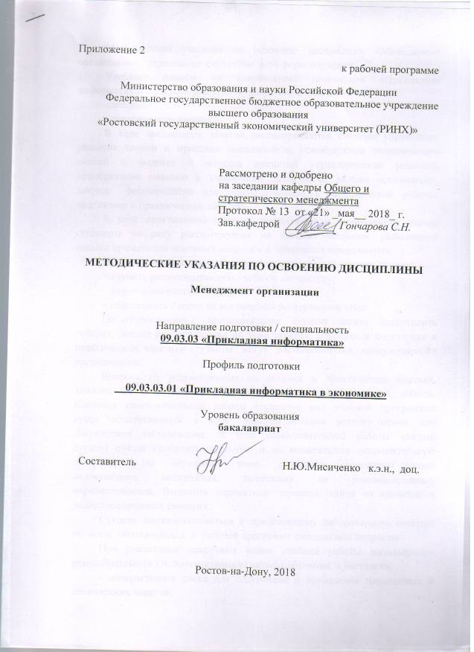
Методические указания по освоению дисциплины «Менеджмент организации» адресованы студентам всех форм обучения.
Учебным планом по направлению подготовки «Прикладная информатика» предусмотрены следующие виды занятий:
- лекции;
- практические занятия.
В ходе лекционных занятий рассматриваются системы управления, развитие теории и практики менеджмента; приобретение теоретических знаний о моделях и методах принятий управленческих решений; приобретение навыков в управлении различными видами организаций, даются рекомендации для самостоятельной и лабораторной работы, подготовке к практическим занятиям.
В ходе практических занятий углубляются и закрепляются знания студентов по ряду рассмотренных на лекциях вопросов, развиваются навыки применения основных подходов и принципов менеджмента.
При подготовке к практическим занятиям каждый студент должен:
– изучить рекомендованную учебную литературу;
– изучить конспекты лекций;
– подготовить ответы на все вопросы по изучаемой теме.
По согласованию с преподавателем студент может подготовить реферат, доклад или сообщение по теме занятия. В процессе подготовки к практическим занятиям студенты могут воспользоваться консультациями преподавателя.
Вопросы, не рассмотренные на лекциях и практических занятиях, должны быть изучены студентами в ходе самостоятельной работы. Контроль самостоятельной работы студентов над учебной программой курса осуществляется в ходе занятий методом устного опроса или посредством тестирования. В ходе самостоятельной работы каждый студент обязан прочитать основную и по возможности дополнительную литературу по изучаемой теме, дополнить конспекты лекций недостающим материалом, выписками из рекомендованных первоисточников. Выделить непонятные термины, найти их значение в энциклопедических словарях.

Программа проведения и/или методические рекомендации по подготовке и проведению деловой (ролевой) игры.
Руководитель игры ставит задание на игру, объясняет ее исходные условия и задания участнику. Каждый участник игры принимает самостоятельное решение относительно разработки АРУП, вырабатывает собственное мнение на основе практического опыта решения проблем. Каждая команда путем взаимных консультаций вырабатывает общую идею относительно разработки АРУП. Один из членов команды (ситуативный лидер) докладывает и отстаивает мнение своей команды.
Из 18 действий, отмеченных в бланке участника, нужно последовательно составить алгоритм решения управленческих проблем, для чего необходимо пронумеровать действия порядковыми номерами от 1 до 18; сначала каждый игрок принимает решение самостоятельно, без каких-либо консультаций с другими игроками. На все непонятные вопросы отвечает только руководитель игры. Каждый игрок об окончании работы сообщает поднятой рукой; потом все игроки разделяются на команды с 5-7 человек и в свободном обмене мнениями (в команде) вырабатывают общее коллективное мнение относительно АРУП. Команды не обмениваются мнениями между собой. Об окончании выполнения задания сообщается поднятием руки; представитель команды, докладывая групповое решение, имеет право защищать его логическими доказательствами; руководитель игры фиксирует время принятия как индивидуальных, так и групповых решений.

Инструкция и/или методические рекомендации по выполнению кейс-задания.

На сотрудницу подобного типа воздействие эффективнее как раз материальное. Нужно будет в цифрах наглядно показать, что ее результаты ниже остальных и предупредить о возможномдепремировании. Затем депремировать небольшой суммой и по нарастающей. Если не даст результатов, то после третьего депремирования - увольнение. На самом деле такие сотрудники очень интровертны, в общении безынициативны. И хоть в испытательном периоде показывают большое рвение и высокие результаты, продажи весьма сложно даются. Им лучше будет проявить себя в сфере консультирования, психологии.

Методические рекомендации по написанию, требования к оформлению докладов.
Реферат является самостоятельным кратким изложением первичного материала, который подвергается автором реферата глубокому изучению, систематизации и осмыслению. Реферат должен отражать основные идеи реферируемых работ и отношение к ним автора реферата.
Каждым студентом выполняется один реферат по выбранной им теме из списка, размещенного ниже. При этом список литературы, указанный в рабочей программе, является ориентировочным, необходимо найти еще две-три работы ведущих специалистов посвященных данной теме.
Реферат должен быть оформлен в соответствии с требованиями, предъявляемыми для написания курсовых работ.
Содержание работы должно включать:
1) введение, в котором ставиться цель и задачи написания реферата;
2) основную часть, в которой раскрывается цель, и решаются задачи работы (она должна иметь четкую структуру, быть логически последовательной, содержать ссылки на первоисточники информации и раскрывать основные содержательные элементы реферируемых материалов);
3) заключение, где подводятся основные итоги написания реферата (особое внимание здесь следует уделить собственной оценке реферируемого материала с отражением его актуальности и своей практической деятельности);
4) список использованных источников (от одного до 3-4 первоисточников);
5) содержание с расстановкой страниц. Пункт 4 и 5 содержания реферата можно объединить на одной странице. Общий объем реферата должен составлять не менее 8 и не более 10 страниц (включая титульный лист и лист с использованными источниками и содержанием).
В тексте реферата обязательно должны присутствовать ссылки на источники. Любая идея, положение или вывод реферируемого материала, иллюстрируемые или описываемые в реферате должны содержать соответствующую ссылку на первоисточник. При перенесении текста из первоисточника без авторской переработки (цитирование), необходимо по мимо ссылки использовать кавычки.

При реализации различных видов учебной работы используются разнообразные (в т.ч. интерактивные) методы обучения, в частности:
- интерактивная доска для подготовки и проведения лекционных и семинарских занятий;
Для подготовки к занятиям, текущему контролю и промежуточной аттестации студенты могут воспользоваться электронной библиотекой ВУЗаhttp://library.rsue.ru/ . Также обучающиеся могут взять на дом необходимую литературу на абонементе вузовской библиотеки или воспользоваться читальными залами вуза.

